Урок № 11. Механическое движение.
Цели урока: 1) Дать понятие механическое движение.
2) Охарактеризовать равномерное и неравномерное движение;
3) Развивать интерес к предмету.
Оборудование: шарик, металлический желоб , ПК.
Ход урока.
- Организационный момент 1 минута.
Провести перекличку учащихся, раздать учебные принадлежности.
- Новый материал 29 минут.
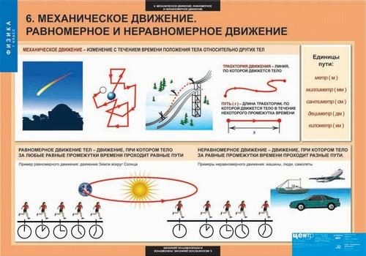
Механическое движение является одним из самых простых видов движения. Такое движение наблюдается в повседневной жизни очень часто. Движение машин, самолётов, людей мы
наблюдаем всегда. Но и в тех случаях, когда что то кажется неподвижным,
например дерево за окном, но оно изменяется – растёт. Если внимательно
присмотритесь к явлениям, то поймёте, что они так или иначе связаны с
движением. Механическое движение – это изменение положения тела в пространстве
относительно других тел с течением времени.
Всегда рассматривается несколько тел при движении, одно из них является телом отсчёта.
Оно выбирается произвольно.
Это может быть неподвижное относительно
земли тело (столб, дом, дерево), но может
быть и движущееся (автомобиль, река). При
рассмотрении механического движения всегда
указываем, относительно какого тела
рассматривается движение. В природе нет тел,
находящихся в абсолютном покое.
Сидя в поезде, мы
движемся относительно полотна железной
дороги, но относительно вагона находимся в покое. Часто мы будем рассматривать
движение тел относительно Земли. При этом надо помнить, что и сама Земля вращается
как вокруг своей оси, так и вокруг Солнца. Солнце, в свою очередь,
движется относительно многочисленных звёзд.
Движение относительно Земли человека, автомобиля ,
самолёта, колебания маятника, течение воды – всё это примеры
механического движения. Перемещение отдельной молекулы, даже
отдельного атома также является механическим движением.
Изменяя своё положение в пространстве, переходя из одного
места в другое, тело движется по некоторой линии, которую
называют траекторией движения тела. Траектория – это линия,
вдоль которой двигалось или будет двигаться тело. Траектория
может быть видимой, как светящийся след метеора в ночном небе,
или невидимой, как при полёте птицы. По форме она может быть
прямой или кривой. Траектория движения молекулы газа – ломаная линия. Длина этой
траектории – сумма длин всех отрезков. Траектория движения лыжника, прыгающего с
трамплина, -
кривая линия. Её
длина измеряется
от точки отрыва О до точки
приземления А, но не по прямой, а
следуя траектории движения. Длина траектории, по
которой движется тело в течении некоторого промежутка времени, называется пройденным путём.
Так, длина траектории ОА – это путь, пройденный лыжником за время спуска с горы.
Путь обозначают буквой S.
Путь – это физическая величина, которую можно измерить.
Основной единицей
пути в Международной
системе (СИ) является
метр (м). Используются и
другие единицы длины:
миллиметр (мм),
сантиметр (см),
дециметр (дм) и
километр (км).
1 мм = 0,001 м; 1 дм = 0,1 м; 1 см = 0.01 м; 1 км = 1 000 м.
Рассмотрим движение автомобиля. Если автомобиль за
каждую четверть часа (15 минут) проходит 20 км, за каждые полчаса
(30 минут) – 40 км, за каждый час (60 минут) – 80 км и т. д., то
говорят, что он движется равномерно.
Равномерное движение – это такое движение при котором,
тело за равные промежутки времени проходит одинаковый путь.
Равномерное движение
встречается очень редко.
Почти равномерно
движется Земля вокруг Солнца, проходя приблизительно равные
пути за одинаковое время, за каждый год она делает ровно один оборот.
Практически никогда водителю автомобиля не удаётся поддерживать
равномерность движения – по разным причинам приходится ехать то
быстрее, то медленнее. Движение стрелок часов (минутной и часовой) только кажется равномерным, в чём легко убедиться, наблюдая за движением секундной
стрелки. Она то движется, то останавливается. Неравномерным является также движение
молекул газа. Они, ударяясь друг с другом, на какое то мгновение останавливаются, затем
снова разгоняются. При следующих столкновениях,
уже с другими молекулами, они снова замедляют своё
движение в пространстве.
Неравномерное движение – это движение
при котором тело за равные промежутки времени
проходит не одинаковый путь.
Неравномерно движется поезд, отходя от
станции, проходя за одинаковые промежутки времени всё большие и
большие пути.
- Закрепление материала 14 минут.
Для закрепления материала просмотрим фильмы «Движение», «Относительность движения», «Равномерное движение» и «Неравномерное движение» (Приложение3).
Выполним тест № 10 (Приложение 1).

5.. Организационный момент 1 минута.
Объявить результаты урока и отметки, подвести итоги, собрать учебные принадлежности, закончить урок.

Приложение 1.

Ответы к тесту № 10.

Ответы  Вариант | 1 | 2 | 3 | 4 | 5 | 6 | 7
1 | В | Б | Б | В | А | В | В
2 | Г | А | В | Б | Б | Г | В

